|  |  |  |
| --- | --- | --- |
| № | Наименование датчика | Порт на плате расширения |
| 1 | Датчик света | A0 |
| 2 | Датчик температуры | A1 |
| 3 | Сервопривод | D5 |
| 4 | Потенциометр | A2 |
| 5 | Кнопка | D2 |
| 6 | Светодиод 1 | D3 |
| 7 | Светодиод 2 | D4 |

**Схема подключения**

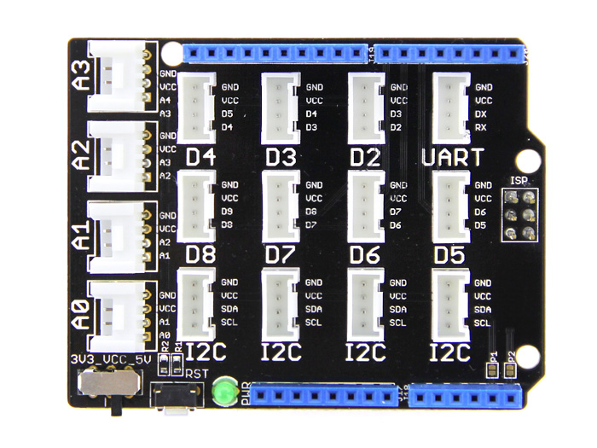

**Подключение светодиода**

При подключении светодиода необходимо соблюдать полярность подключения.

